# 2.pielikums

# DPIP2024/24N

# TEHNIKĀ SPECIFIKĀCIJA

# “Ķīmijas laboratorijas aprīkojuma piegāde un uzstādīšana Daugavpils Tehnoloģiju vidusskolai-licejam nodrošinātu ES projekta Nr.8.3.2.2/16/I/001 “Atbalsts izglītojamo kompetenču attīstībai” ietvaros”

**1.daļa “Laboratorijas izlietnes komplekts”**

Gabarītizmēri 1350 × 750 × 910 mm ± 10 mm.

Darba virsma – laboratorijas polipropilēns (skat. 1.1. punktā).

Sienu materiāls – sienu lamināts (skat. 1.1. punktā).

Izlietnes gabarītizmēri ne mazāki par 400 x 400 x 300 mm. (2 gab.)

Katrai izlietnei komplektā jābūt ķīmiski izturīgam sifonam no polipropilēna vai ekvivalenta materiāla.

Ūdens maisītājs (skat. Skaidrojošajā aprakstā 1.3.1. punktā). – 2 gab.

Acu skalojamā duša (skat. Skaidrojošajā aprakstā 1.1. punktā). – 1 gab.

Durtiņas no priekšpuses saskaņā ar skici

Cokols

# 

Laboratorijas mēbeļu izmēri doti ar iespējamām izmēru pielaidēm ± 10 mm.

**Darba virsmu specifikācijas**

1. **Sienu lamināts**

**Sienu laminātam** jābūt vismaz 18 mm biezai laminētai kokskaidu plātnei. Izmanto mēbeļu karkasa, iekšējo plauktu un muguriņas izgatavošanai. Krāsa – gaišs tonis. Toni saskaņot ar Pasūtītāju pirms nodošanas ražošanā. 2 mm bieza ABS maliņa, pielīmēta.

Formaldehīda emisijas klase ne augstāka par E1 klasi saskaņā ar DIN EN 120 standartu.

1. **Polipropilēns**

**Polipropilēna** biezumam jābūt vismaz 20 mm. Jābūt ķīmiski izturīgs vismaz pret šādām ķimikālijām: *acetons, 20% etiķskābe, etiķskābes anhidrīds, 50% sērskābe, 10% amonjaka šķīdumus, 30% nātrija hidroksīds, anilīns, hloroforms, propanols, 10% sālsskābe, 20% slāpekļskābe, rezorcīns.*

Pretendentam jāiesniedz ražotāja izsniegts sertifikāts par veiktajiem testiem, ka virsma ir izturīga pret ķimikālijām 24 stundu laikā. Ja reaģenta pēdu un krasu izmaiņu nav, darba virsma tiek uzskatīta par izturīgu pret šo reaģentu.

Fizikālie, mehāniskie rādītāji:

* Stiepes izturība saskaņā ar ASTM D 638: ne mazāk par 300 kg/cm2;
* Lieces stingrība saskaņā ar ASTM 747: ne mazāka par 10000 kg/cm2;
* Cietība pēc Rokvela testa saskaņā ar ASTM D 785: 60.

**2.daļa “Ūdens maisītājs”**

**Laboratorijas ūdens maisītājs**

Jābūt laboratorijas klases maisītājam. Marķējums atbilstoši EN13792 prasībām.Ūdens plūsma 13 ÷ 15 L/min pie 3 bar spiediena. Testa spiediens 9 ÷ 10 bar. Maksimālais darba spiediena ne mazāks par 10 bar.

Jābūt krāsotam ar karstās pulverkrāsošanas tehnoloģiju. Materiāls – misiņš. Keramisks maisītāja mehānisms. Gabarīti saskaņā ar skici. Ūdens plūsmas regulators – viens rokturis. Visiem ūdens pievadiem un izvadiem jābūt saskaņā ar DIN 12920 standartu. Izlietņu sifoniem jābūt no polipropilēna.

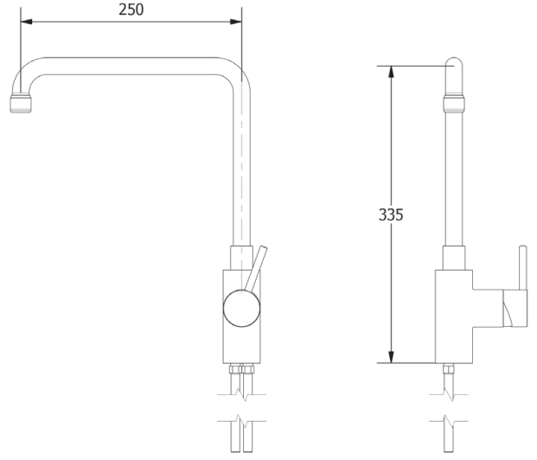

**3.daļa “Acu skalojamā duša”**

Izvelkama no darba virsmas (vismaz 1000 mm) acu skalošanas duša. Komplektā jābūt darba virsmā iebūvējamai metāla ligzdai dušas turēšanai. Ūdens plūsmai jābūt 14 ÷ 20 L/min. Gabarīti saskaņā ar skici ± 10%. Ūdens plūsmas regulēšanai – ar vienu pogu, kura fiksējas pēc uzspiešanas. Materiāls – misiņš.

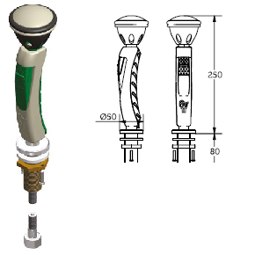

**4.daļa “Ūdens destilācijas iekārta”**

Ūdens destilētājs liekams uz galda virsmas.

Sildītāja jauda: 3-3,5 kW

Iekārtas ražīgums: vismaz 4L/H

Ūdens patēriņš: nav lielāks par 1L/MIN

Produkta vadītspēja pie 20ºC: nav lielāka par 2 µS/cm

Materiāls saskarsmē ar produktu: nerūsējošs tērauds

Aprīkots ar līmeņa sensoru iekārtas automātiskai darbībai.  
Iekārtas barošana ir 220-240 V diapazonā.

Iekārtas svars: 8-12 kg

Iekārta nav lielāka par: 435 x 370 x 220 mm

**5.daļa “Laboratorijas krāns” - 7 gab.**

Jābūt laboratorijas klases maisītājam. Marķējums atbilstoši EN13792 prasībām.Ūdens plūsma 13 ÷ 15 L/min pie 3 bar spiediena. Testa spiediens 9 ÷ 10 bar. Maksimālais darba spiediena ne mazāks par 10 bar.

Jābūt krāsotam ar karstās pulverkrāsošanas tehnoloģiju. Materiāls – misiņš. Keramisks maisītāja mehānisms. Gabarīti saskaņā ar skici. Ūdens plūsmas regulators – viens rokturis. Visiem ūdens pievadiem un izvadiem jābūt saskaņā ar DIN 12920 standartu. Izlietņu sifoniem jābūt no polipropilēna.

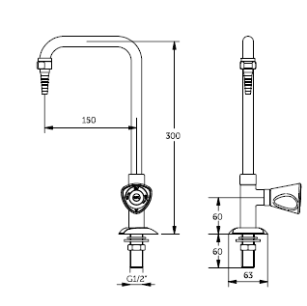

**6.daļa “Bezvadu pH sensors PASCO PS-3204”**

PASCO Bezvadu pH sensors ir obligāts jebkuram ķīmijas, bioloģijas vai dabas zinātnes kursam. Ērts izmantošanai telpās vai ārpus tām, jo nav vadu savienojumu, kas paaugstina drošību praktisko darbu laikā. Neuztraucieties par uzlādi. Sensoram ir monētas tipa baterija, kas pie parastās izmantošanas darbojās 2–3 gadus un kuras maiņa maksā apmēram vienu eiro. Sensors var pārsūtīt reāllaikā datus vai saglabāt datus iebūvētā atmiņā stundām vai dienām ilgi, gadījumos, kad nepieciešama nepārtraukta uzraudzība. Ar bezvadu pH sensors var veikt neskaitāmus eksperimentus.

Bezvadu pH sensoram ir BNC savienojums, lai pievienotu pH zondi. Tāču sensoru var izmantot arī ar citām zondēm, piemēram, ORP, plakano pH zondi un jonu selektīviem elektrodiem.

**Specifikācija:**

|  |  |
| --- | --- |
| Diapazons | no 0 līdz 14 pH |
| Izšķirtspēja | 0,02 pH |
| Precizitāte | +/- 0,1 pH pēc kalibrācijas |
| Iebūvēta atmiņa | Jā |
| Bluetooth | BT 4.0 |
| Darba temperatūra | no 5 °C līdz 60 °C |

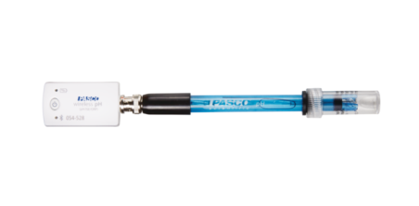

**7.daļa “Svari FA 220g 0.0001g** (Artikuls: FA220)”

Modeļa nosaukums FA2204H 0,0001g 0,1mg magnētiskie analītiskie svari

Svēršanas diapazons [Max] 220 g

Iedaļas vērtība [d] 0,0001 g

Precizitāte: <= 0,0002g

Automātiska kļūdu labošana, četru punktu lineāra kalibrēšana, aizsardzība pret pārslodzi

Liels apgaismots LCD displejs ar skaidru un ērtu vizuālo izšķirtspēju

Šie svari ir analītisko svaru veids, kuri aprīkoti ar augstas stabilitātes slodzes šūnu un augstas precizitātes konvertora moduli IC sistēma (AD) ar integrētu mikrodatora čipu.

Vairāku mērvienību izvēle, taras funkcija, skaitīšanas funkcija. procentuālā funkcija, RS232 ports, dinamiskā svēršana, maiņstrāvas / līdzstrāvas barošana, atmiņas funkcija un citas funkcijas. Augstas precizitātes svēršana, ātra svērumu stabilizācija, stabila svaru darbība un viegla svaru lietošana.

Svari tiek plaši izmantota rūpniecībā, lauksaimniecībā, tirdzniecībā, skolās utt. un vietās kur nepieciešams ātri noteikt produktu kvalitāti un kvantitāti.

Atbilst Lielbritānijas standartam GB / T26497-2011 (elektroniskiem svariem).

1. Vienības: g → lb → g

2. Skaitīšanas funkcija

3. Procentu rēķināšanas funkcija (%)

4. RS232C interfeiss

5. Komplektā jābūt: Adapteris, rokasgrāmata, kalibrācijas atsvars 200g

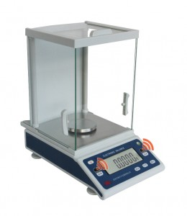

Sagatavoja:

Daugavpils Tehnoloģiju vidusskolas-liceja ķīmijas skolotāja Irina Halatina